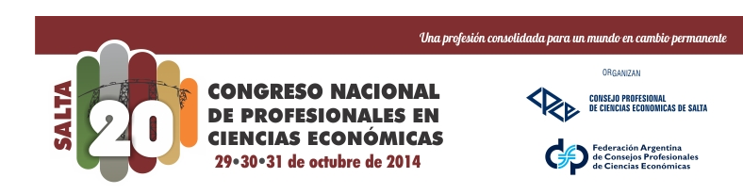
PROGRAMA TENTATIVO DE ACTIVIDADES
MIERCOLES 29 DE OCTUBRE DE 2014 – SALON ABACO, AV. BELGRANO 1.461
- 10.00 hs. a 18.00 hs. Acreditaciones y entrega de material
MIERCOLES 29 DE OCTUBRE DE 2014 – CENTRO DE CONVENCIONES SALTA, INGRESO POR AV. PARAGUAY
- 19.30 hs. Acto de Apertura. Himno Nacional Argentino. Mensajes de bienvenida.
Inauguración Oficial del 20 Congreso Nacional a cargo del Dr. Ramón Vicente Nicastro.
Conferencia Inaugural
- 21.00 hs. Coctail de Bienvenida – Espectáculo

JUEVES 30 DE OCTUBRE DE 2014 – CENTRO DE CONVENCIONES SALTA, AV. KENNEDY S/N Y AV. PARAGUAY
- 9.00 hs. a 10.30 hs. Exposición y debate de trabajos
- 10.30 hs. a 11.00 hs. Coffee Break
- 11.00 hs. a 13.00 hs. Exposición y debate de trabajos
- 13.00 hs. a 14.00 hs. Pausa para almuerzo
- 14.00 hs. a 16.30 hs. Exposición y debate de trabajos
- 16.30 hs. a 17.00 hs. Coffee Break
- 17.00 hs. a 19.00 hs. Exposición y debate de trabajos
VIERNES 31 DE OCTUBRE DE 2014 – CENTRO DE CONVENCIONES SALTA, AV. KENNEDY S/N Y AV. PARAGUAY
- 9.00 hs. A 10.45 hs. Exposición y debate de trabajos
- 10.45 hs. A 11.15 hs. Coffee Break
- 11.15 hs. A 13.00 hs. Exposición y debate de trabajos
- 13.00 hs. A 14.00 hs. Pausa para almuerzo
- 14.00 hs. A 16.00 hs. Exposición y debate de trabajos
Entrega de Certificados
Elaboración de Conclusiones por Áreas
- 21:00 hs. Acto de Clausura. Entrega de menciones especiales y distinciones. Mensaje de
despedida y cierre a cargo de representante del Gobierno de la Provincia de Salta
- 21:30 hs. Cena Show de Despedida

PANELES A DESARROLLAR
JUEVES 30 DE OCTUBRE DE 11.00 A 12.00 HS.
PANEL TRIBUTARIO sobre “RECIENTE JURISPRUDENCIA TRIBUTARIA RELEVANTE DE LA CORTE SUPREMA DE JUSTICIA”
Expositores: Dr. Jorge Damarco – Dr. Humberto Bertazza
Moderador: Dr. Sergio Armando Simesen de Bielke

JUEVES 30 DE OCTUBRE DE 11.00 A 12.00 HS.
PANEL RESPONSABILIDAD SOCIAL Y BALANCE SOCIAL sobre “RESPONSABILIDAD Y BALANCE SOCIAL EL FUTURO DE LA INFORMACIÓN SOCIAL”
Expositoras: Dra. Laura Accifonte – Dra. Alessandra Minnicelli
Moderador: Dr. Fernando Martinis Mercado

VIERNES 31 DE OCTUBRE
PANEL CONTABILIDAD Y AUDITORIA sobre "LA INFLACION EN LOS ESTADOS FINANCIEROS, SU IMPACTO FISCAL. RESPONSABILIDAD DE AUDITORES Y SINDICOS"
Expositores: Dr. Guillermo Gabriel Español – Dr. Jorge José Gil
Moderador: Dr. Antonio Fernández Fernández

